По списку рассылки

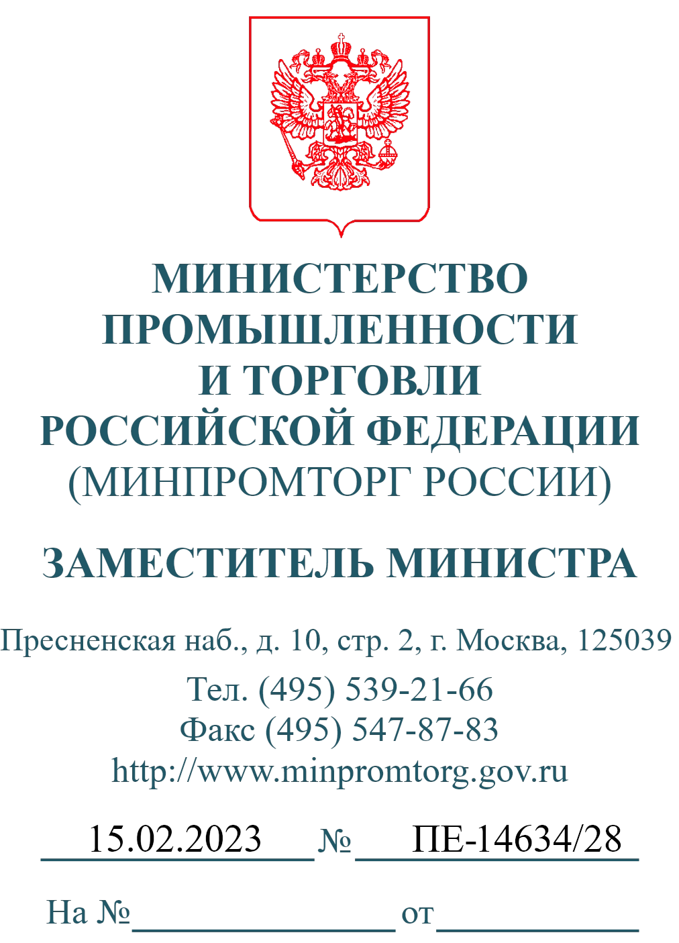
О направлении информации

В рамках работы по обеспечению соблюдения требований об обязательной маркировке товаров средствами идентификации в субъектах Российской Федерации Минпромторг России сообщает следующее.
Постановлением Правительства Российской Федерации от 5 июля 2019 г. № 860 «Об утверждении Правил маркировки обувных товаров средствами идентификации и особенностях внедрения государственной информационной системы мониторинга за оборотом товаров, подлежащих обязательной маркировке средствами идентификации, в отношении обувных товаров» утверждены Правила маркировки обувных товаров средствами идентификации (далее – Правила).
Согласно подпункту «б» пункта 34 Правил участники оборота товаров при регистрации обувных товаров, введенных в оборот до 1 июля 2020 г., в государственной информационной системе мониторинга за оборотом товаров, подлежащих обязательной маркировке средствами идентификации (далее – информационная система маркировки), были вправе указывать сокращенный состав сведений о товаре. Данная возможность была предусмотрена в целях снижения нагрузки на бизнес-сообщество при подготовке к введению запрета на оборот не маркированных средствами идентификации обувных товаров.
2
В рамках анализа сведений, содержащихся в информационной системе маркировки, была отмечена низкая динамика вывода из оборота кодов маркировки товаров, зарегистрированных в информационной системе маркировки по сокращенному атрибутивному составу. Более того, в Минпромторг России неоднократно обращались представители бизнес-сообщества по вопросам использования таких кодов маркировки недобросовестными участниками оборота товаров в неправомерных целях.
С учетом изложенного по инициативе бизнес-сообщества и Минпромторга России было принято постановление Правительства Российской Федерации от 19 октября 2022 г. № 1862 «О внесении изменений в постановление Правительства Российской Федерации от 5 июля 2019 г. № 860» (далее – Постановление).
Согласно Постановлению участники оборота обувных товаров при наличии по состоянию на 1 марта 2023 г. нереализованных остатков обувных товаров, введенных в оборот до 1 июля 2020 г. и зарегистрированных в подсистеме национального каталога маркированных товаров информационной системы маркировки в соответствии с подпунктом «б» пункта 34 Правил, в срок по 31 марта 2023 г. включительно осуществляют регистрацию остатков обувных товаров в подсистеме национального каталога маркированных товаров
информационной системы маркировки и представляют сведения в соответствии с подпунктом «а» пункта 34 Правил, а также осуществляют их перемаркировку в соответствии с процедурами, предусмотренными разделом VIII Правил.
В случае, если участник оборота обувных товаров в срок по 31 марта 2023 г.
включительно не осуществит перемаркировку остатков обувных товаров коды маркировки таких обувных товаров аннулируются с 1 апреля 2023 г.
Учитывая изложенное, Минпромторг России просит руководителей рабочих групп (оперативных штабов) по контролю введения системы маркировки товаров средствами идентификации, созданных в субъектах Российской Федерации во исполнение поручения Заместителя Председателя Правительства Российской
Федерации – Руководителя Аппарата Правительства Российской Федерации
3
Д.Ю. Григоренко от 16 июня 2020 г. № ДГ-П10-6410, провести работу по информированию участников оборота обувных товаров о требованиях Постановления.
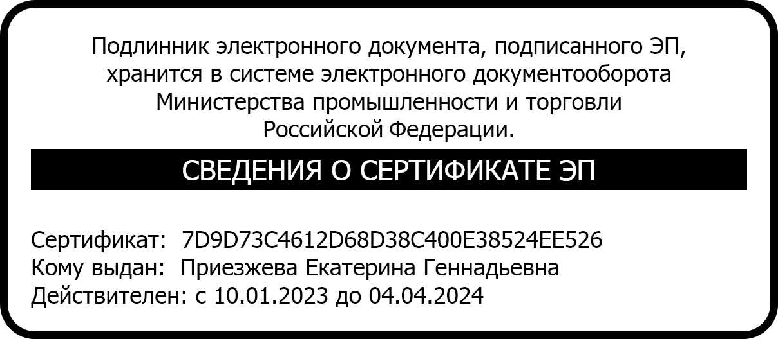
О проведенной работе просим сообщить в Минпромторг России в срок до 1 марта 2023 г.

Е.Г. Приезжева
С.В. Быкова
(495) 870-29-21 (доб.: 2-18-42)

